МЕТОДИЧЕСКИЕ УКАЗАНИЯ ПО ВЫПОЛНЕНИЮ ЛАБОРАТОРНЫХ РАБОТ
И ПРАКТИЧЕСКИХ ЗАНЯТИЙ
Электроника и электронная техника
для специальности

1. ВВЕДЕНИЕ
Методические указания по выполнению лабораторных работ и практических занятий разработаны на основе рабочей программы дисциплины «электроника», предназначено для закрепления теоретических знаний и приобретения необходимых практических умений и навыков для специальности 11.02.16 «Монтаж, техническое обслуживание и ремонт электронного оборудования и устройств»
Основными целями лабораторных работ являются:
-экспериментальное подтверждение изученных теоретических положений;
-экспериментальная проверка формул, расчетов;
-ознакомление с методикой проведения экспериментов, исследований.
В процессе выполнения данных практических и лабораторных работ от студента требуется: закрепить теоретический материал, получить практические навыки в составлении электрических схем и подборе измерительной аппаратуры для опыта, овладеть техникой экспериментального исследования, а также приобрести навыки анализа результатов на основании полученных данных.
Данное методическое пособие имеет определенную структуру и состоит из лабораторной и практической работы. Каждая работа включает в себя: -номер по порядку; -тему работы; -цель работы;
-вопросы для самопроверки.
-перечень необходимого оборудования для выполнения экспериментальной части работы;
-порядок выполнения работы с пошаговым описанием всех действий студента; -конкретизацию выводов по работе; -контрольные вопросы.
При выполнении работ схемы, таблицы, графики рекомендуется выполнять только карандашом с применением чертежных инструментов.
При вычерчивании схем должны соблюдаться стандартные обозначения.
После успешного выполнения лабораторной работы студент обязан представить преподавателю отчет о проделанной работе в письменном виде, который должен содержать следующие пункты: -номер лабораторной работы; -тема работы; -цель работы; -оборудование; -схема опыта;
-таблица измерений и вычислений; -основные расчетные формулы; -выводы; -ответы на контрольные вопросы.

МЕТОДИЧЕСКИЕ УКАЗАНИЯ
Практическая работа №1
Изучение правил эксплуатации амперметра, вольтметра
Цель: ознакомиться с устройством, назначением и основными характеристиками измерительной аппаратуры; научится измерять пределы измерения амперметра и вольтметра.
Оборудование:
- для опыта № 1: источник постоянного тока - 30 В; реостат - 200 Ом; набор
добавочных резисторов; вольтметр образцовый класса точности 0,2; вольтметр для
расширения пределов шкалы;
- для опыта № 2: источник постоянного тока - 12 В; реостат - 200 Ом; набор шунтов;
амперметр образцовый класса точности 0,2; амперметр для расширения пределов шкалы.
ЛС НТЦ -07 “ТОЭ”.
Вопросы для самопроверки:
- измерительные приборы и их классификация;
- принцип работы измерительного прибора магнитоэлектрической системы;
- схемы включения амперметра и вольтметра в цепь;
- пределы измерения приборов;
- понятие добавочного сопротивления и шунта, их назначение.
Порядок выполнения
1. Определить размещение приборов на столе.
Опыт № 1:
Напряжение источник: U = 30 B.
- С помощью мультиметра измерить внутреннее сопротивление вольтметра.
- Рассчитать величину сопротивления добавочного резистора:
Rд_{о}б = R_{V} (m - 1); m = U/U_{V},
где Rдоб - сопротивление добавочного резистора; R_{V} - сопротивление экспериментального вольтметра; m - добавочный множитель; U - максимальное изменяемое напряжение; U_{V} - предел измерения экспериментального вольтметра.
4. Предъявить расчеты для проверки преподавателю.

5. Собрать электрическую цепь согласно предложенной схеме (рис.1)
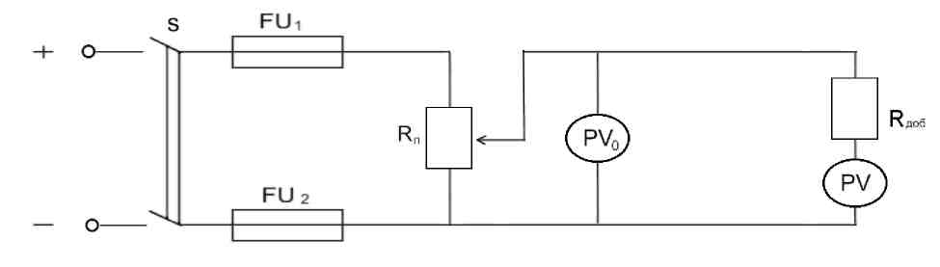
Рис.1 Принципиальная схема включения вольтметра в цепи
- Предъявить собранную схему для проверки преподавателю.
- Включить источник питания и произвести необходимые измерения, результаты которых занести в табл. 1.
Таблица 1

№ опыта | Измерено |  | Вычислено
 | Uк, В | Uэ, В | U, B
- Отключить источник питания.
- Произвести необходимые расчеты по формулам:
U = _{К} - U_{Э},
где U - поправка; К - напряжение контрольного вольтметра; U_{Э} - напряжение экспериментального вольтметра.
- Расчеты занести в табл. 1.
- При помощи реостата уменьшить исходное напряжение.
- Повторить пункты 7-10.
- Разобрать электрическую цепь.
Опыт № 2:

Напряжение источник: U = 12 B.
- С помощью мультиметра измерить внутреннее сопротивление амперметра.
- Рассчитать величину сопротивления шунта:
R_{Ш} = R_{A} / (n - 1); n = I/I_{A},
где R_{Ш} - сопротивление шунта; R_{A} - сопротивление экспериментального амперметра; n -шунтирующий множитель; I_{A} - предел измерения для экспериментального амперметра; I - максимальная измеряемая сила тока (1 А).
- Предъявить расчеты для проверки преподавателю.
- Собрать электрическую цепь согласно предложенной схеме (рис. 2).
- Предъявить собранную схему для проверки преподавателю.
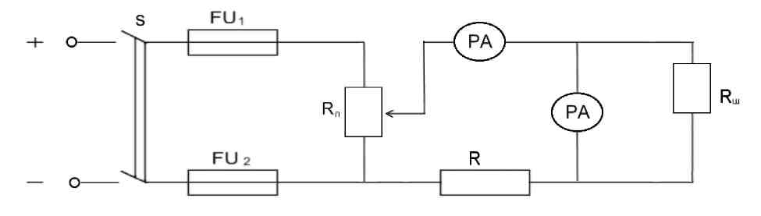
Рис. 2 Принципиальная схема включения амперметра в цепи
19. Включить источник питания и произвести необходимые измерения, результаты которых занести в табл.2.
Таблица 2

№ опыта | Измерено |  | Вычислено
 | Uк, В | Uэ, В | ДU, B
- Отключить источник питания.
- Произвести необходимые расчеты по следующей формуле:

где I - поправка; I_{К} - напряжение контрольного вольтметра; I_{Э} - напряжение экспериментального вольтметра.
- Расчеты занести в табл. 2.
- При помощи реостата изменить исходное напряжение сети.
- Повторить пункты 19-22.
- Разобрать электрическую цепь.
- На основании опытных данных и расчетов сделать выводы:

- как просчитывается добавочное сопротивление (сопротивление шунта) при прочих известных параметрах;
- как определяется действительное напряжение (ток) в цепи, если известны показания измерительного прибора и поправка.
Контрольные вопросы
1. Почему для расширения пределов измерения вольтметра используют добавочные сопротивления (последовательное соединение), а для расширения пределов измерения амперметра - шунты (параллельное соединение)
Лабораторная работа №1
Проверка закона Ома для участка цепи
Цель: экспериментально проверить 2-й закон Кирхгофа, прививать навыки измерения электрических величин
Оборудование: комбинированный измерительный прибор Ц4342 или 43101, инструкционные карты, стенд К4682; ЛС НТЦ -07 “ТОЭ”.
Вопросы для самопроверки:
-электрическая цепь, её элементы и их назначение;
-параметры электрической цепи;
-закон Ома для участка цепи и полной цепи (формула и формулировка);
-1закон Кирхгофа;
Порядок выполнения
1. Собрать цепь по схеме (рис.1) и подключить ее к источнику постоянного тока 0-15
В.

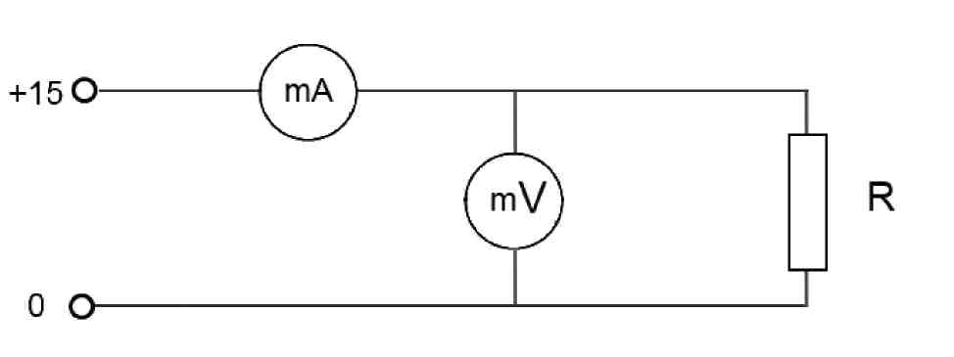
Рис.3
2. Ступенчато изменяя напряжение от 4 до 20 В на входе цепи снять показания
приборов и результаты занести в таблицу 3.
3. Определите величину сопротивления по данным эксперимента.
Таблица 3

№ опыта | U, B |  | I, mA | R, кOм | Rср кОм | Г}1%
1
2
3
4
R = U / I
4. Определить средне измеренное значение сопротивления.
R_{С}Р = (R1 + R₂ + R₃ + R4)/4
5. Определить величину относительной погрешности экспериментов
I? = 100% * (R^{T} - R_{С}Р) / R^{T}
Контрольные вопросы
- Чему равна Э.Д.С источника при наличии тока в цепи?
- Для каких цепей справедлив закон Ома?
- От чего зависит коэффициент пропорциональности (удельная электрическая проводимость)?

Лабораторная работа №2
Проверка свойств электрической цепи с последовательным и параллельным
соединением резисторов
Цель: опытным путем проверить справедливость закона Ома для участка цепи и основных формул для расчета последовательного и параллельного соединения резисторов.
Оборудование: источник постоянного тока – 30В; магазин сопротивлений – 3шт.; вольтметр – (0 ÷ 30) В; амперметр – (0 ÷ 2) А; реостат – (0 ÷ 200) Ом; ЛС НТЦ -07 “ТОЭ”.
Вопросы для самопроверки:
- электрическая цепь, её элементы и их назначение;
- параметры электрической цепи;
- виды соединений резисторов и их определение;
- основные отличительные особенности последовательного и параллельного соединения резисторов;
- закон Ома для участка цепи и полной цепи (формула и формулировка);
- первый закон Кирхгофа, понятие узла, ветви, контура электрической цепи;
- понятие мощности в цепях постоянного тока, расчетная формула, единицы измерения;
- понятие короткого замыкания и обрыва в электрической цепи.
Порядок выполнения
- Определить размещение приборов на столе.
- Собрать электрическую цепь согласно предложенной схеме (рис. 4)
- Установить заданные преподавателем параметры всех элементов схемы. Напряжение источника: U = 30 В.
Сопротивление резисторов (магазинов): R₁ = 15 Ом; R₂ = 20 Ом; R₃ = 25 Ом.
Опыт №1
4. Предъявить собранную схему для проверки преподавателю.

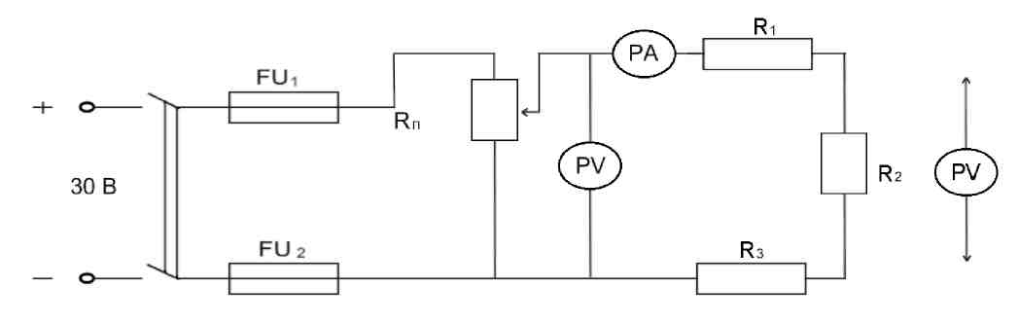

Рис. 4. Схема последовательного соединения резисторов
5. Включить источник питания и произвести необходимые измерения, результаты которых занести в табл. 4.
- Отключить источник питания.
- Произвести необходимые расчеты по формулам:
R₁ = U₁ / I₁; R₂ = U₂ / I₂; R₃ = U₃ / I₃;
P1 = U1 / I₁; P2 = U2 / I₂; P₃ = U3 / I₃;

где R1 , R₂, R₃ - сопротивления первого, второго и третьего резисторов (магазинов сопротивлений) соответственно; U₁, U2, U3 - напряжения на первом, втором и третьем

резисторах соответственно; U - напряжение во всей цепи; I - ток во всей цепи; P -мощность всей цепи; P₁, P₂, P₃ - мощности на первом, втором и третьем резисторах соответственно.
8. Расчеты занести в табл. 4.
Опыт №2
9. В исходной цепи (см. рис. 5.) произвести короткое замыкание резистора R₂
- Повторить пункты 4-8
- Собрать электрическую цепь согласно предложенной схеме (рис. 5).
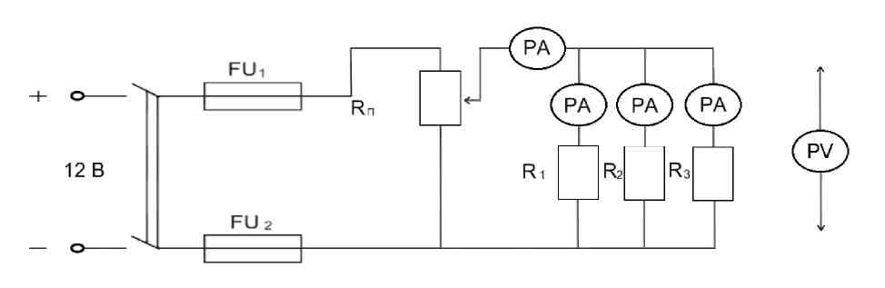
Рис. 5. Схема параллельного соединения резисторов
Опыт №3
12. Установить заданные преподавателем параметры всех элементов схемы.
Напряжение источника: U = 12 B.
Сопротивление резисторов (магазинов): R1 = 15 Ом; R₂ = 20 Ом; R₃ = 25 Ом.
- Предъявить собранную схему для проверки преподавателю.
- Включить источник питания и произвести необходимые измерения, результаты которых занести в табл. 5.
- Отключить источник питания.
- Произвести необходимые расчеты по формулам:
R1 = U / I1; R₂ = U / I2; R₃ = U / I₃; R = U / I;
g1 = 1 / R1; g2 = 1 / R2; g₃ = 1 / R₃; g = 1 / R;
P1 = U1-I₁; P₂ = U2-I2; P₃ = U3-I₃; P = U-I;

где R1 , R₂, R₃ - сопротивления первого, второго и третьего резисторов (магазинов сопротивлений) соответственно; U - напряжение во всей цепи; I₁, I₂, I₃ - токи в первой, второй и третьей ветвях соответственно; I - ток во всей цепи; g₁, g₂, g₃ - проводимости первой, второй и третьей ветви соответственно; P1 , P₂, P₃ - мощности первой, второй и третьей ветви соответственно; P - мощность всей цепи.
17. Расчеты занести в табл.5.
Опыт №4
- В исходной цепи (рис. 5) установить сопротивления всех резисторов равными R₃.
- Повторить пункты 13-17.
Опыт №5
- В исходной цепи (рис. 5) отключить резистор R₃.
- Повторить пункты 13-17.
- Разобрать электрическую цепь.

23. На основании опытных данных и расчетов сделать выводы:
- о справедливости закона Ома для участка цепи;
- о справедливости закона Кирхгофа для узла электрической цепи;
- о различиях заданных параметров резисторов и расчетных значений сопротивлений резисторов;
- о справедливости основных свойств последовательного и параллельного соединения резисторов;
- о величине силы тока в электрической цепи при уменьшении общего числа резисторов (основании опытов №1 и 2);
- о величине силы тока в электрической цепи при уменьшении общего числа резисторов (основании опытов №3, 4 и 5);
Контрольные вопросы
1. Почему при последовательном соединении резисторов величина силы тока на всех элементах в цепи имеет одинаковые значения?
2.Почему при параллельном соединении резисторов разность потенциалов на всех элементах цепи имеет одинаковое значение?
- Если несколько резисторов с разными по величине значениями сопротивлений соединить последовательно, то на каком из них будет большее падение напряжения?
- Если несколько резисторов с разными по величине значениями сопротивлений соединить последовательно, то на каком из них будет больший ток?
- Как определить проводимость ветвей и эквивалентную проводимость цепи при параллельном соединении резисторов?
- Как определить эквивалентную проводимость цепи при последовательном соединении резисторов?
- Укажите все возможные расчетные формулы для определения мощности резисторов.

Лабораторная работа №3
Определение потери напряжения в проводах и КПД линии электропередачи.
Цель: исследовать модель линии электропередачи опытным и аналитическим путем, определить падение напряжения в провода при передаче электроэнергии на расстояние; выяснить, какое влияние оказывает нагрузка линии на напряжение приемника.
Оборудование: источник постоянного тока - 12 В; провода макета двухпроводной линии ЛЭП: D 4÷6 мм, L = 10÷15 м, □ = 0,44 Ом-мм²/м(нихром); вольтметр - (0÷20) В, 2 шт.; амперметр - (0÷1) А; реостат - (0÷200) Ом; однополюсный выключатель; ЛС НТЦ -07 “ТОЭ”.
Вопросы для самопроверки:
- зависимость сопротивления проводника от материала и его геометрических параметров;
- понятия потери напряжения (падения напряжения) и мощности потерь, их допустимые значения;
- КПД линии электропередачи.
Порядок выполнения
- Определить размещение приборов на столе.
- Собрать электрическую цепь согласно предложенной схеме (рис.6). 3.Установть заданные преподавателем параметры всех элементов схемы.
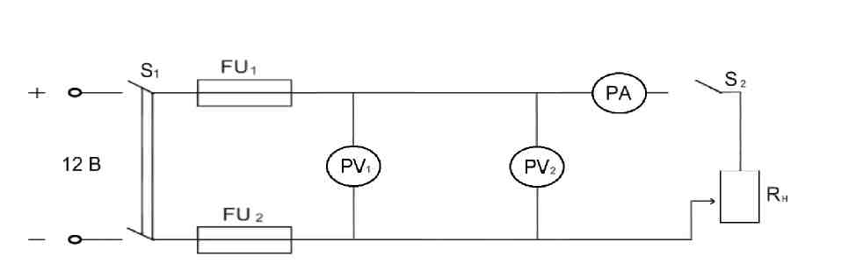
Рис.6 Схема модели линии электропередачи Напряжение источника: U = 12 B. Сопротивление нагрузки: Rн = 200 Ом. 4. Предъявить собранную схему для проверки преподавателю.

5. Включить источник питания при разомкнутом ключе S₂ (Холостой ход) и произвести необходимые изменения, результаты которых занести в табл. 6.
Таблица 6

 | Измерено |  |  |  |  |  |  | Вычислено
 | I,  А | U1,  В | U2,  В | R_{л}, Ом | Ом | Pь Bт | P₂, Bт | P’, Bт | P”, Bт | U’, B | B | ε,  % | n,  %
- Отключить источник питания.
- Произвести необходимые расчеты по формулам:
S = ъ • о² / 4; P₁ = U₁ • Е; ы/= 1₁ - и₂; n = (U₂ / U₁) ■ 100; R_{л} = р • 2 • ь /5-, P₂ = U2 -I; Д^^{,Г} = / ■ Д; г = {^и/и±) • юо%; R_{н} = U₂ / I; ар = Р}-?;
АР" = Г ■ Д
где S - сечение провода линии электропередачи; тг = 3,14; D - диаметр провода линии электропередачи; U₁ - напряжение источника питания; I - сила тока в линии; &и - потери напряжения в линии электропередачи; U₂ - напряжение на потребителе; n - КПД линии электропередачи; R_{л} - сопротивление линии; р - удельное сопротивление материала линии (табличное данное, в зависимости от материала линии); L - длина провода линии электропередачи; г - относитьельная потеря напряжения в линии электропередачи; Rн -
сопротивление нагрузки; АР - потери мощности в линии электропередачи. 8.Расчеты занести в табл. 6.
9. При полностью введенном сопротивлении реостата R_{н} замкнуть ключ S₂ и,
постепенно уменьшая сопротивление до нуля (короткое замыкание), произвести
необходимые измерения (при изменении тока через 0,1 - 0,3 А), результаты которых
занести в табл. 6.
10. Повторить пункты 6-8.

- Разобрать электрическую цепь.
- Построить (в одних координатных осях) графики зависимости напряжений, мощностей и КПД от силы тока в линии.
- На основании опытных данных, расчетов и графиков сделать выводы:

- о способах уменьшения потери напряжения в проводах линии электропередачи;
- о зависимости потери мощности от силы тока в линии;
- о зависимости КПД линии от величины нагрузки;
- о недостатке при работе ЛЭП при неизменном значении напряжения станции и больших мощностях.
Контрольные вопросы
- От каких факторов зависят потери напряжения в ЛЭП?
- Почему потеря напряжения в проводах считается отрицательным явлением?
- Почему с увеличением длины ЛЭП необходимо повышать ее рабочее напряжение?
- Какие процессы имеют месть в ЛЭП при ее работе в режиме низменного тока?

Лабораторная работа №4
Проверка измерительного прибора
Цель: исследование технических возможностей приборов.
Оборудование: мультиметр, инструкционные карты, стенд НТЦ -07, ЛС НТЦ -07 “ТОЭ”.
Вопросы для самопроверки
-классификация измерительных приборов приборов по принципу действия;
-моменты действующие на подвижную систему электроизмерительного прибора при отчёте показаний;
-погрешности измерительных приборов;
Порядок выполнения Опыт №1
Поверка амперметра:
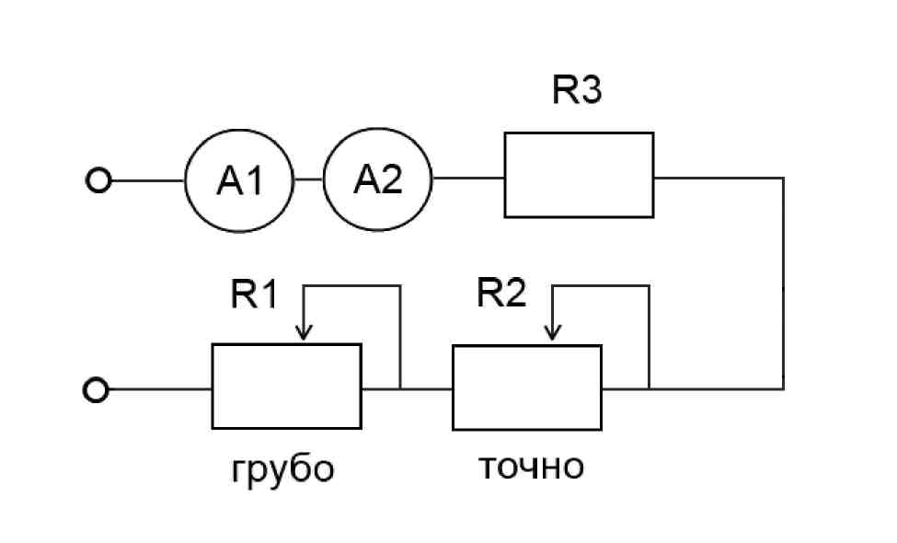
1. Собрать цепь согласно предложенной схеме (рис. 7).
2. Плавно изменяя сопротивление переменных резисторов «грубо», «точно», добиваемся
отклонения стрелки прибора на все оцифрованные деления шкалы образцового прибора

А1 и записываем в таблицу показания проверяемого прибора А2.1 – показания А2, I₀ – показания А1.
Опыт № 2
Поверка вольтметра.

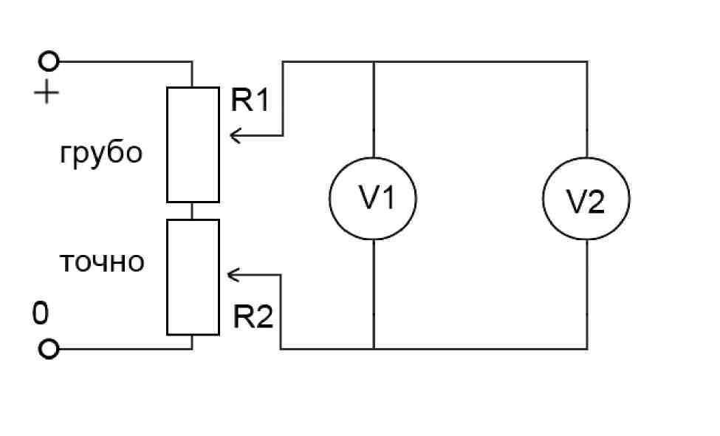

Рис.8
- Собрать цепь согласно предложенной схеме (рис. 8).
- Провести измерения как в п. 1. Б. U - показания V2, U₀ - показания V1
- Вычислить абсолютную погрешность.
&1 = \1- 1₀\; ы/= \и — и₀\
4. Вычислить максимальную приведенную погрешность

>1
д/„
100%

V =
ЛД.
и..
100%

1_{Н}, Ц_{н} - предел измерения приборов Расчёты занести в табл.7.
Таблица 7

№ | 1₀, мА | I, мА | Л1, мА | с/_{а},B | U,B | Д11,B
1
2
3
4
5
Контрольные вопросы
- Чем характеризуется точность измерений?
- Принцип действия приборов магнитоэлектрической системы?

Лабораторная работа №5
Исследование цепи переменного тока с параллельным соединением катушки
индуктивности и конденсатора
Цель: исследовать разветвленную цепь переменного тока на подтверждение основных расчетных формул; экспериментально подтвердить условие резонанса токов.
Оборудование: источник переменного тока – 30 В; вольтметр – (0÷30) В; амперметр -(0÷3) А; ваттметр; катушка индуктивности с сердечником; магазин емкостей; ЛС НТЦ -07 “ТОЭ”.
Вопросы для самопроверки:
- понятия активного и реактивного проводимости, формулы для их расчета;
- понятия резонанса тока, условие его получения.
Порядок выполнения
- Определить размещение приборов на столе.
- Собрать электрическую цепь согласно предложенной схеме (рис. 9).
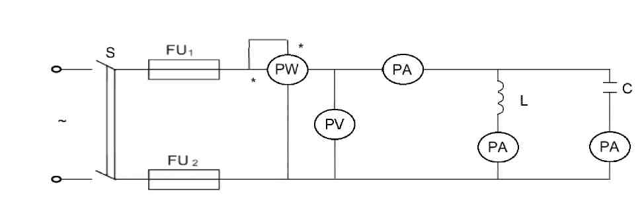
Рис. 9. Схема параллельного соединения катушки индуктивности и конденсатора
4. Установить заданные преподавателем параметры всех элементов схемы.
Напряжение источника: U = 30 В.
Катушка индуктивности без сердечника.
Емкость конденсатора (батареи конденсаторов): С = 121 мкФ.
4.Предьявить собранную схему для проверки преподавателю.

5. Включить источник питания и произвести необходимые измерения, результаты которых занести в табл.8.
Таблица 8

 |  | Измерено |  |  |  |  |  |  | Вычислено
 | P, Bт | U2,  В | I,  А | I,  А | A | Z₁, Ом | Ом | X₁, Ом | См | См | ХС, Ом | "С,  См | I_{ai},  B | I_{Pi},  % | Cos
- Отключить источник питания.
- Произвести необходимые расчеты по формулам:
Z = V/ I; G1 = R_{k} ■ 2^; I_{a1} = U / G₁; Z = V/ I; b_{L} = X_{L} ■ 2^; I_{P1} = U / b_{L}; R_{K} = Р/ II; b_{C} = X_{L} ■ 2₂²; cos ?? = R_{k} / Z; X_{L} = у 2^ — д²
X_{C} = U / I₂
где Z, Z₂, Z₃ - полное сопротивление цепи, первой и второй ветви соответственно; U -напряжение источника питания; I, I₂, I₃ - сила тока в цепи в первой, второй ветви соответственно; g₁ - активная проводимость первой ветви; R_{к} - активное сопротивление катушки индуктивности; I_{а1} - активная составляющая силы тока первой ветви; b_{L} -реактивная проводимость первой ветви; X_{L} - индуктивное (реактивное) сопротивление, I1 - реактивный ток первой ветви; P - активная мощность цепи; b_{C} - реактивная проводимость второй ветви; Х_{C} - емкостное (реактивное) сопротивление; I_{P1} -реактивная составляющая силы тока первой ветви; cos <р - коэффициент мощности.
- Расчеты занести в табл. 8.
- В катушку индуктивности полностью ввести сердечник.
10. Повторить пункты 4-8.

- Включить источник и экспериментально (плавно вдвигая и выдвигая сердечник) добиться режима равенства токов в ветвях. Результаты измерений занести в табл. 8.
- Повторить пункты 7-8.
- Разобрать электрическую цепь.
- На основании опытных данных и расчетов сделать выводы:

- о характере зависимости токов в ветвях и в неразветвленной части цепи, мощности и коэффициента мощности от индуктивности катушки;
- о том, как можно экспериментально получить резонанс токов;
- о том, какое сопротивление переменному току будет оказывать цепь в резонансном режиме;
- об особенностях резонансного режима.

- По результатам опытов (на миллиметровой бумаге) в масштабе построить векторную диаграмму напряжения и токов;
- Построить графики зависимости тока в цепи, в первой и второй ветвях от реактивной проводимости первой ветви.
Контрольные вопросы
- Какова величина энергии при резонансном режиме?
- Каково практическое применение резонанса тока?
- Что означает д? > 0, <р = 0, <р < О?

Лабораторная работа №6
Исследование цепи переменного тока с последовательным соединением
конденсатора и резистора
Цель: исследовать неразветвленную цепь переменного тока на подтверждение основных расчетных формул; построить векторную диаграмму тока и напряжений, треугольники сопротивлений и мощностей при последовательном соединении элементов цепи.
Оборудование: источник переменного тока – 30 В; вольтметр – (0÷30) В; амперметр -(0÷2) А; ваттметр; магазин сопротивлений; магазин емкостей; ЛС НТЦ -07 “ТОЭ”.
Вопросы для самопроверки:
- понятия активного и реактивного сопротивлений цепи, формулы для из расчета;
- понятия активной и реактивной мощностей цепи, формулы для из расчета;
- понятия полного сопротивления и мощности в цепях переменного тока мощности в цепях переменного тока;
- правила построения временных и векторных диаграмм;
- понятие начальной фазы и сдвига фаз.
Порядок выполнения
- Определить размещение приборов на столе.
- Собрать электрическую цепь согласно предложенной схеме (рис.10).

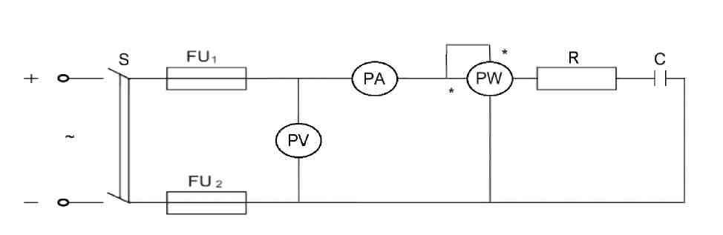

Рис.10 Схема неразветвленной цепи переменного тока с активным
сопротивлением и емкостью 3. Установить заданные преподавателем параметры всех элементов схемы. Напряжение источника: U = 30В. Активное сопротивление: R = 28 Ом.

Емкость конденсатора (батареи конденсаторов): С = 212 мкФ.
4.Предьявить собранную схему для проверки преподавателю.
5. Включить источник питания и произвести необходимые измерения, результаты которых занести в табл. 9.
- Отключить источник питания.
- Произвести необходимые расчеты по формулам: Хс = 1 / (2 ■ тс ■ / ■ с); U_{R} = I-U; cos ср = R / Z;
Z = U / I; U_{С} = I ■ X_{C}; Q_{C} = I² ■ X_{C}; р = arcos R/Z,
где Хс - емкостное (реактивное) сопротивление; и = 3.14; / - частота тока (50 Гц); С-электроемкость конденсатора; U_{R} - падение напряжения на активном сопротивлении; I -сила тока в цепи; R - активное сопротивление; S - полная мощность цепи; cos ф -коэффициент мощности; Z - полное сопротивление цепи; U - напряжение источника питания; U_{С} - падение напряжения на реактивном сопротивлении; Q_{C} - емкостная (реактивная) мощность цепи; ц> - сдвиг фаз.
- Расчеты занести в табл. 9.
- Изменить исходные параметры цепи.
Емкость конденсатора (батареи конденсаторов): С = 71 мкФ.
- Повторить пункты 4-8.
- Изменить исходные параметры цепи:
Емкость конденсатора (батареи конденсаторов): С = 25 мкФ.

- Повторить пункты 4-8.
- Изменить исходные параметры цепи:
Активное сопротивление: R = 250 Ом; емкость конденсатора (батареи конденсаторов): С = 121 мкФ.
- Повторить пункты 4-8.
- Изменить исходные параметры цепи:
Емкость конденсатора (батареи конденсаторов): С = 71 мкФ.
16. Изменить исходные параметры цепи:
Емкость конденсатора (батареи конденсаторов): С = 25 мкФ. 17.Разобрать электрическую цепь.
- На основании опытных данных и расчетов сделать вывод о характере изменения тока, мощности, падения напряжения на участках цепи в зависимости от изменения активно и емкостного сопротивлений.
- По результатам первого опта (на миллиметровой бумаге) в масштабе построить векторную диаграмму тока и напряжений.
Контрольные вопросы
- Как изменяется соотношение падений напряжения на активном емкостном элементах цепи при изменении активного сопротивления? Емкости?
- Как изменяется падение напряжения на активном и емкостном элементах цепи, если изменить частоту сети при прочих неизменных параметрах?
3. Почему ток в цепи с емкостью опережает по фазе напряжения на 90°?

Лабораторная работа №7
Исследование трехфазной цепи при соединении приемников «звездой»
Цель: экспериментально проверить свойства цепи трехфазного тока при соединении преемников «звездой»; выяснить роль нулевого провода в четырехпроходной системе трехфазного тока; построить векторные диаграммы для трехфазной цепи.
Оборудование: источник трехфазного тока – 30 В; вольтметр – (0÷30) В; амперметр -(0÷1) А, 3шт.; амперметр - (0÷2) А; магазин сопротивлений - 3 шт.; однополюсный выключатель; ЛС НТЦ -07 “ТОЭ”.
Вопросы для самопроверки:
- получение трехфазного тока;
- виды соединений потребителей в трехфазных цепях переменного тока, основные расчетные формулы;
Понятие фазного и линейного токов и напряжений;
- понятие симметричной нагрузки;
- понятие нулевого провода, его назначение.
Порядок выполнения
- Определить размещение приборов на столе.
- Собрать электрическую цепь согласно предложенной схеме (рис.11).
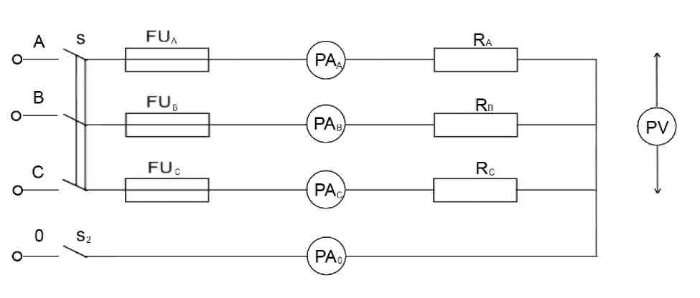
Рис. 11. Схема трехфазной цепи переменного тока
3. Установить заданные преподавателем параметры всех элементов схемы. Напряжение источника: U = 52/30 В.

Сопротивление фаз: R_{А} = R_{В} = R_{С} = 100 Ом.
- Предъявить собранную схему для проверки преподавателю.
- Включить источник питания и произвести необходимые измерения, результаты которых занести в табл.10.
Таблица 10
Измерения и вычисления

- Разомкнуть ключ S₂ и произвести необходимые измерения, результаты которых занести в табл. 10.
- Отключить источник питания.
- Произвести необходимые расчеты по формулам:
Pа = Uа ■ Iа ■ cos _{A} ; P_{B} = U_{B} ■ I_{B} ■ cos _{B}; P_{С} = U_{С} - I_{С} ■ cos _{С};
P = P_{A} + P_{B} + P_{C}
где Pа, Pв, Pс - активная мощность в соответствующей фазе; Iа, Iв, I_{С} - сила тока в соответствующей фазе; Uа, Uв, U_{С} - фазное напряжение; cos $?а, cos <_{В}, cos <_{С} -коэффициент мощности в соответствующей фазе; P - активная мощность в цепи.
9. Расчеты занести в табл. 10.
10. Изменить исходные параметры цепи:
Сопротивление фазы A: R_{A} = 30 Ом;
Сопротивление фазы В: R_{В} = 50 Ом;

Сопротивление фазы С: R_{С} = 100 Ом.
- Повторить пункты 4-9.
- Изменить исходные параметры цепи: Сопротивление фазы A: R_{A} = ∞ Ом;
- Повторить пункты 4-9.
- Разобрать электрическую цепь.
- Построить векторные диаграммы напряжений и токов для опытов с нулевым проводом.
- На основании опытных данных, расчетов и векторных диаграмм сделать выводы:

- о целесообразности нейтрального провода при симметричной нагрузке;
- о роли нейтрального провода при несимметричной нагрузке;
- о роли нейтрального провода при несимметричной нагрузке;
- о роли нейтрального провода при обрыве линейного провода.
Контрольные вопросы
- Что такое «перекос фаз»?
- Какое напряжение называют «смещение нейтрали»?
- Что произойдет при коротком замыкании одной из фаз, если при этом в цепи отсутствует нейтральный провод и при его присутствии?

Лабораторная работа №8
Исследование однофазного трансформатора
Цель: ознакомиться с устройством, назначением и основными характеристиками однофазного трансформатора; рассчитать коэффициент трансформации, потери мощности и КПД трансформатора в различных режимах работы.
Оборудование: источник переменного тока (сеть); трансформатор однофазный (школьный разборный); автотрансформатор лабораторный (ЛАТР); вольтметр – 2 шт.; амперметр – 2шт.; ватт метр; магазин сопротивлений или реостат до 400 Ом; однополюсный выключатель; ЛС НТЦ -07 “ТОЭ”.
Вопросы для самопроверки:
- получение трансформатора;
- виды трансформаторов;
- устройство трансформатора;
- параметры трансформатора, основные формулы для их расчета;
- принцип действия трансформатора, режимы его работы.
Порядок выполнения
- Определить размещение приборов на столе.
- Собрать электрическую цепь согласно предложенной схеме (рис.12).
- Установить заданные преподавателем параметры всех элементов схемы. Напряжение источника: U = 220 В.
- Предъявить собранную схему для проверки преподавателю.
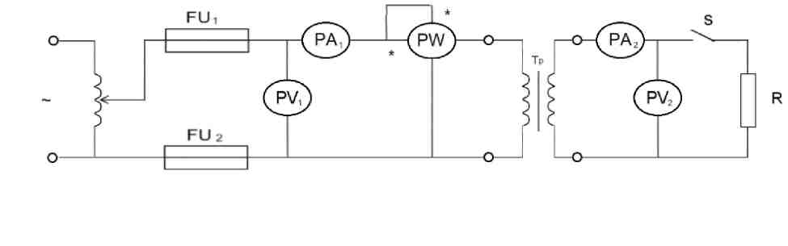

Рис. 12. Принципиальная схема работы трансформатора
5. Включить источник питания(ключ S разомкнут – режим холостого хода) и произвести необходимые измерения, результаты которых занести в табл.11.
Таблица 11

 | Измерено |  |  |  | Вычислено
U₁, B | I₁, A | U₂,B | P₁, Вт | K |  | COS $>
- Отключить источник питания.
- Произвести необходимые расчеты по формулам:
K = U₁ / U₂ ; cos ч» = P1 / (U₁ ■ I₁),
где K - коэффициент трансформации; U₁- напряжение на первичной обмотке трансформатора; U₂, - напряжение на вторичной обмотке трансформатора; cos <р-коэффициент; P1 - активная мощность на первичной обмотке трансформатора; I1 - сила тока на первичной обмотке трансформатора;
- Расчеты занести в табл. 11.
- Изменить исходные параметры цепи: Напряжение источника: U = 220 В. Сопротивление нагрузки R_{Н} = 250 Ом;

- Предъявить собранную схему для проверки преподавателю.
- Включить источник питания(ключ S разомкнут - режим холостого хода) и произвести необходимые измерения, результаты которых занести в табл.12.
- Отключить источник питания.
Таблица12

№ опыта |  |  | Измерено |  |  | Вычислено
 | U1,  В | I1, А | P₁, Вт | U2, В | I₂, А | P₂ Вт | АР,  Вт | %

13. Произвести необходимые расчеты по формулам:
P₂ = U2 ■ U2 ; &Р = ₁ - P₁; Ч = (P₂/P₁)-100%,
Где ₁ - активная мощность на первичной обмотке трансформатора; U2 - напряжение на вторичной обмотке трансформатора; I₂ - сила тока во вторичной обмотке трансформатора; P₂ - активная мощность на вторичной обмотке трансформатора; АР -потери мощности в трансформаторе; ч - КПД трансформатора.
- Расчеты занести в табл. 12.
- Повторить пункты 9-14, постепенно уменьшая сопротивление нагрузки до нуля (шаг
- 50 Ом).
- Разобрать электрическую цепь.
- Построить графики зависимости:
P₂ = U2 ■ U2 ; &? = ₁ - P₁; ч = (P₂/P₁)-100%,
U2 = ƒ (P2); U2 = ƒ (I₂); Ч = ƒ (P2).
18. На основании опытных данных, расчетов и графиков сделать выводы:
- какие параметры трансформатора можно определить опытным путем при использовании различных режимов работы;
- почему при росте нагрузки понижается напряжение на вторичной обмотке трансформатора;
- от чего зависит КПД трансформатора.
Контрольные вопросы
- От чего зависят потери мощности в трансформаторе?
- Как опытным путем определить потери мощности в трансформаторе?
- Как можно избежать больших потерь?
- Что называют «внешней характеристикой» трансформатора и как ее получить?

--
Лабораторное занятие № 15
Исследование работы выпрямительного диода
Цель занятия: исследование работы и особенностей полупроводникового диода, построение вольтамперной характеристики диода.
Приборы и оборудование:
- Стенд для изучения работы полупроводниковых приборов
- Комплект измерительных приборов и инструментов: амперметр, вольтметр
Краткие теоретические сведения

Выпрямительные полупроводниковые диоды предназначены для преобразования переменного тока в постоянный. Диапазон токов этих широко используемых на железнодорожном транспорте приборов весьма велик: от десятков миллиампер (в устройствах железнодорожной автоматики и связи) до десятков ампер (в аппаратуре подвижного состава и тягового электроснабжения). Для получения большого прямого
тока увеличивают площадь p-n перехода. Поэтому многие
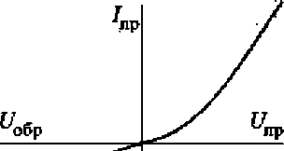
выпрямительные диоды плоскостные.
Выпрямительный полупроводниковый диод
Рисунок 1 Вольт-ампернаят характеристика
' обр
диода
представляет собой прибор с одним p-n переходом и двумя выводами. Вывод, к которому течёт ток из внешней электрической цепи при прямом включении диода (вывод из зоны типа p), называют анодным; вывод, от которого прямой ток направляется во внешнюю цепь (вывод из зоны типа n), именуют катодом.
Эксплуатационные свойства выпрямительных диодов характеризуют их параметры, приводимые в справочной литературе.
Номинальные значения токов и напряжений определяются ветвями вольт-амперной характеристики диода (рис. 1):
Uпр — постоянное прямое напряжение диода при заданном постоянном токе Iпр;
Iобр — постоянный обратный ток диода, протекающий через диод в обратном направлении при заданном обратном напряжении Uобр.

Предельный режим работы прибора характеризуют максимально допустимые параметры, значения которых не должны превышаться при любых условиях эксплуатации. К ним относятся:
- Uобрmax — максимально допустимое постоянное обратное напряжение диода, превышение его ведёт к пробою p-n перехода и выходу диода из строя;
- Iпр max — максимально допустимый постоянный прямой ток
определяется условиями нагрева прибора. При кратковременном (импульсном) воздействии тока значение его может быть увеличено. Соответственно различают максимально допустимый импульсный прямой ток;
— Рср.дmax — максимально допустимая средняя рассеиваемая мощность,
рассеиваемая диодом при протекании тока в прямом и обратном направлениях.
Сопротивление диода (R) рассчитывается по формуле:

и
я =-I
(1)

где R - сопротивление…, ом; U - напряжение, В; I - ток, А.
Порядок выполнения
1. Собрать цепь по схеме (рис.2) и подключить ее к источнику постоянного напряжения 1 В.

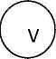
E₂
Л/_ V1

13
Рисунок 2 Схема электрической цепи
- Ступенчато изменяя напряжение от 0 до величины, заданной преподавателем с помощью переменного резистора R1, снять показания приборов и результаты занести в таблицу 1.
- Изменить полярность источника и повторить п.2.
- Повторить пункты 1 - 3 с другим типом диода.
- По результатам измерения построить вольтамперную характеристику диода, рассчитать сопротивление диода и результаты занести в таблицу 1.

Содержание отчета
- Нарисовать схему электрической цепи.
- Построить вольтамперную характеристику диода I = f (U)
3. Объяснить какая ветвь вольтамперной характеристики диода I = f (U) (рис. 1) будет
построена при прямой полярности источника.
- Объяснить какая ветвь вольтамперной характеристики диода I = f (U) (рис. 1) будет построена, когда изменили полярность источника.
- Построить вольтамперную характеристику для другого типа диода (пункты 1-3) по результатам измерения и рассчитать сопротивление диода.
- Заполненная таблица 1.
Таблица 1 - Результаты измерений и расчетов

7. Вывод.
Контрольные вопросы

- Какой прибор называется полупроводниковым диодом?
- Основные свойства полупроводникового диода?
- Охарактеризуйте сопротивление диода при прямой полярности напряжения на нем.
- Охарактеризуйте сопротивление диода при обратной полярности напряжения на нем.
- Как меняется сопротивление полупроводникового диода при изменении напряжения на нем?
Лабораторное занятие № 16 Исследование работы стабилитрона
Цель занятия: исследование работы и особенностей полупроводникового стабилитрона, построение вольтамперной характеристики стабилитрона, расчет его параметров.
Приборы и оборудование:
1. Стенд для изучения работы полупроводниковых приборов: стабилитрон,
резистор, источник постоянного напряжения
2. Комплект измерительных приборов и инструментов: амперметр, вольтметр
Краткие теоретические сведения
Опорные диоды применяются для поддержания постоянного напряжения
(стабилизации напряжения) в схемах, где выпрямленное напряжение может изменяться. Эти диоды получили название стабилитронов.
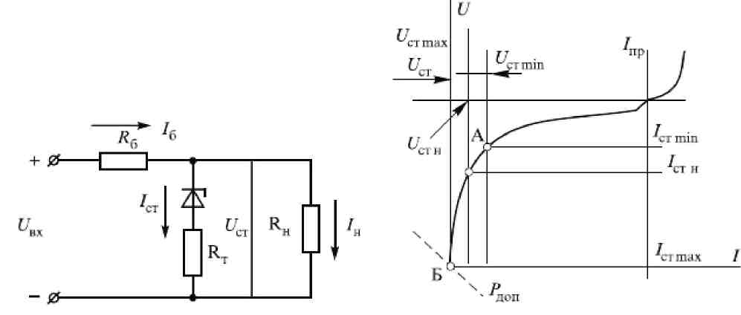
Рисунок 4 Вольт-амперная

Рисунок 3 Схема стабилизации напряжения

На рис. 3 приведена схема стабилизации напряжения. Резистор Rб балластное сопротивление. На него сбрасывается избыток напряжения. Отличительная особенность вольтамперной характеристики этого диода — относительное постоянство напряжения, создаваемое на диоде после наступления электрического пробоя (рис.4 участок АБ).
Пользуясь вольтамперной характеристикой стабилитрона можно определить его основные параметры:
- Напряжение U_{СТ} и ток стабилизации I_{С}Т :
- Дифференциальное выходное сопротивление стабилизатора - это отношение приращения выходного напряжения к приращению тока нагрузки:
ДU U -U
вых.max в
г = = выхmax вых.min (Ом)
СТ. _{диф} т
1-I
н.max н.min
- Коэффициент нестабильности по напряжению КнU - это отношение
относительного изменения выходного напряжения ΔUвых /Uвых к вызвавшему его
изменению входного напряжения ΔUвх
КДU U -U
₌ вых ₌ вых.max выхmin 100%
нU А т т т т т т т т
U Аи IIII - II
вых вх ст ( вх.max вх.min )
- Коэффициент нестабильности по току KнI - это отношение относительного
изменения выходного напряжения ΔUвых / Uвых к вызвавшему его относительному
изменению тока нагрузки ΔIн / Iн :
КДU I (U -II I
₌ выхн ₌ вых.max вых .min ) ст 100%
_{нI} А Т Т"
U ДI U (I -I
вых н ст н.max н.min )
Сопротивление резистора рассчитывается по формуле:
R U
= _{R} , Ом (2)
I
где U_{R} - напряжение на резисторе,
I - сила тока в цепи.
R U_{V}
_{V} =— , Ом (3)
I
Сопротивление стабилитрона рассчитывается по формуле:

где U_{V} - напряжение на стабилитроне.
Порядок выполнения
1. Собрать цепь по схеме (Рисунок 5).
к у

4 О
Г а V

О
Рисунок 5 Схема электрической цепи
2. Изменяя напряжение на входе U по заданию преподавателя определить с помощью измерительных приборов ток и напряжение на стабилитроне и на нагрузке. Результаты записать в таблицу 2.
3.По результатам измерения построить вольтамперную характеристику диода, рассчитать сопротивление стабилитрона R_{V} и резистора R и результаты занести в таблицу
Содержание отчета
- Нарисовать схему электрической цепи для снятия вольтамперной характеристикой стабилитрона.
- Описать назначение стабилизатора напряжения.
- Заполненная таблица 2.
Таблица 2 - Результаты измерений и расчетов

№ опыта | 1 | 2 | 3 | 4 | 5 | 6 | 7 | 8 | 9 | 10 | 11 | 12 | 13 | 14
U, В
I, мА
U_{V}, B

R_{V}, Ом R, Ом
4. Построенные в масштабе графики зависимости U = f(E), I = f(U) по данным таблицы
2.
4. Вывод.
Контрольные вопросы
- Какой прибор называется полупроводниковым стабилитроном?
- Основные свойства полупроводникового стабилитрона?
- Охарактеризуйте отличия стабилитрона и стабистора.
- Как меняется сопротивление полупроводникового стабилитрона при изменении напряжения на нем?
- Проанализируйте изменение параметров цепи при увеличении подаваемого в цепь напряжения.

Лабораторное занятие № 17
Исследование работы транзистора
Цель занятия: исследование работы и особенностей биполярного транзистора, построение вольтамперной характеристики транзистора, определение его параметров.
Приборы и оборудование:
1. Стенд для изучения работы полупроводниковых приборов: биполярный
транзистор
2. Комплект измерительных приборов и инструментов: амперметр, вольтметр
Краткие теоретические сведения
Транзистором называется электропреобразовательный полупроводниковый прибор с одним или несколькими электрическими переходами, позволяющий осуществлять усиление или генерирование электрических сигналов и имеющий три или более выводов.
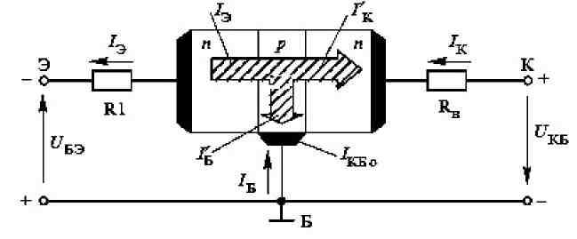
Рисунок 6 Структура n-p-n транзистора
Основным элементом транзистора (рис. 6) является кристалл полупроводника, в котором с помощью примесей созданы три области с различной проводимостью. Если средняя область имеет электронную проводимость типа n, а две крайние — дырочную типа р, то такой транзистор принадлежит к типу р—n—р в отличие от транзистора n— р—n, имеющего среднюю область с дырочной проводимостью, а две крайние — с электронной. Средняя часть кристалла служит основой для образования электронно-дырочных переходов и называется базой, или основанием. Крайняя левая область р, инжектирующая (эмитирующая) носители заряда, называется эмиттером, а другая область р, собирающая инжектированные носители заряда, — коллектором.
К основным характеристикам, которые дают представление о свойствах транзистора, относятся статические характеристики, отражающие зависимость между токами и напряжениями во входных и выходных цепях. Статические характеристики

используются при расчете транзисторных схем, по ним определяют параметры транзистора при работе в различных режимах. Параметры транзистора:
Коэффициент передачи тока К_{I}:
1 т
^{Б} (4)
где I_{K} - ток коллектора; Iб - ток базы; Выходное сопротивление транзистора R_{ВЫХ} :
ВЫХ т
^{к} (5)
где U_{KЭ} - напряжение между коллектором и эмиттером; Входное сопротивление транзистора R_{В}Х :

К
1
ВХ
Б
где Uэб - напряжение между эмиттером и базой;
(6)

Коэффициент усиления напряжения К_{U}:
K =
U
где I_{K} - ток коллектора; Iб - ток базы; Коэффициент усиления мощности К_{Р}:
kэ Uэб
(7)

K = ^{ВЫХ} = ^{КЭ} ^{K} = K -K
Р ВХ U Б I Б (8)
где Р_{ВЫХ} – выходная мощность транзистора; Р_{ВХ} – входная мощность транзистора.
Порядок выполнения
1. Собрать цепь по схеме (рисунок 7).

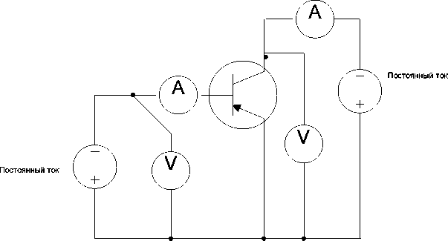
Рисунок 7 Схема электрической цепи
- Подключить цепь к источникам напряжения, установить заданные величины напряжения на входе U_{эб} и выходе U_{кэ}. Изменяя напряжение на входе, записать величину тока базы I_{б} в таблицу 3 при различных значениях напряжения U_{кэ}.
- Регулируя напряжение входного источника, установить величину тока базы по заданию преподавателя. Изменяя напряжение на выходе U_{кэ}, записать величину тока коллектора I_{к} в таблицу 4.
4. Опыт 3 повторить при различных значениях тока базы.
Содержание отчета
1. Нарисовать схему для снятия вольтамперных характеристик транзистора.
2. По результатам измерений построить входную вольтамперную характеристику
транзистора I_{б} = f (U_{эб}).
3. По результатам измерений построить выходную вольтамперную характеристику
транзистора I_{к} = f (U_{кэ}).
4. Заполненные таблицы 3 и 4.
Таблица 3 – Таблица измерений входной ВАХ

U_{Э}Б, В | Iб , мА, при U_{КЭ} , В
 | 0 | 5 | 10

Таблица 4 – Таблица измерений выходной ВАХ

U_{КЭ}. В | I_{K} , при I_{Б} , мА
- Определить параметры транзистора K_{I}, K_{U} , K_{P}, R_{ВЫХ} , R_{ВХ} по заданию преподавателя.
- Выводы.
Контрольные вопросы
- Назовите определение транзистора.
- Как сопротивление транзистора зависит от тока базы?
- Как ток базы зависит от напряжения на выходе U_{кэ}?
- Опишите усилительные свойства транзистора.

